Контрольная работа №4.

1. Найдите площадь трапеции, изображённой на клетчатой бумаге с размером клетки 1 см ×  1 см (см. рис.). Ответ дайте в квадратных сантиметрах.

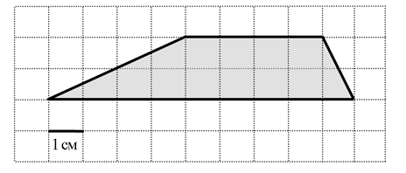

2. Найдите площадь треугольника, изображённого на клетчатой бумаге с размером клетки 1 см × 1 см (см. рис.). Ответ дайте в квадратных сантиметрах.

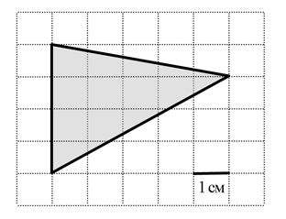

3. Найдите площадь квадрата, изображённого на клетчатой бумаге с размером клетки 1 см × 1 см (см. рис.). Ответ дайте в квадратных сантиметрах.

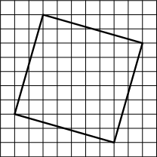

4. Площадь круга, изображённого на клетчатой бумаге, равна 16. Найдите площадь заштрихованного кругового сектора.

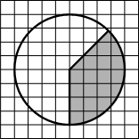

5. Найдите площадь трапеции, изображённой на рисунке.

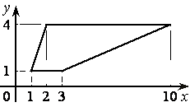

6. Найдите площадь параллелограмма, изображённого на рисунке.

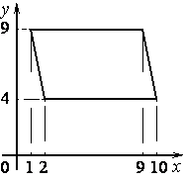

7. На клетчатой бумаге с размером клетки 1×1  отмечены точки A  и B . Найдите длину отрезка AB .

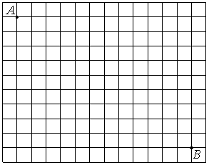

8. На клетчатой бумаге с размером клетки 1×1  изображён угол. Найдите его градусную величину.

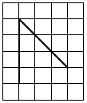

9. На клетчатой бумаге с размером клетки 1×1  изображён треугольник ABC . Найдите длину его высоты, опущенной на сторону AB .

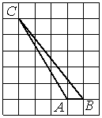

10. На клетчатой бумаге с размером клетки 1×1  изображён равнобедренный прямоугольный треугольник. Найдите радиус описанной около него окружности.

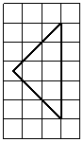

11. На клетчатой бумаге с размером клетки 1×1  изображён треугольник. Найдите радиус описанной около него окружности.

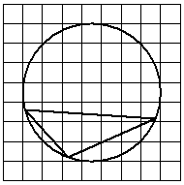

12. На клетчатой бумаге с размером клетки 1×1  отмечены точки A , B  и C . Найдите расстояние от точки A    
до прямой BC .

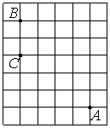

13. На клетчатой бумаге с размером клетки 1×1  изображён ромб. Найдите его площадь.

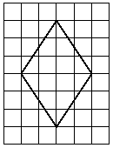

14. Решить уравнение



15. Решить уравнение

